Project 1 - Geluid

Wetenschappelijke toepassingen

Robbe De Geyndt – Odisee 2015-2016

Project 1 – Geluid

# Bepalen van een sinusgolf:

Ieder punt in de sinus wordt bepaald door de formule $A∙sin⁡(t∙f∙2∙π)$.

Met:  
A: amplitude  
t: tijd  
f: frequentie

In dit geval worden er 44100 punten per seconde berekend voor de sinus dit is een standaard gezet voor Cd’s door het bedrijf Sony sinds 1979. In deze toepassing wordt gebruik gemaakt van 1 track, dit betekend dat het geluid mono is.

# Het WAVE – formaat:

Het WAVE-formaat (of WAV) is een standaard voor het bewaren van audio, deze is ontwikkeld door Microsoft en IBM en uitgebracht in 1991. Dit formaat kan gebruikt worden voor het opslaan van gecomprimeerde en niet gecomprimeerde audio.

Het WAVE formaat bestaat uit verschillende chunks:

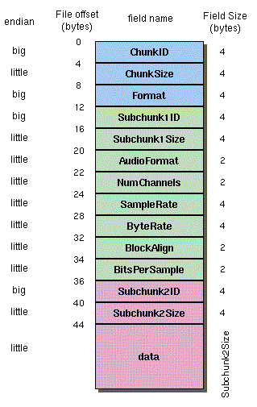

- RIFF chunk:  
 - Chunk ID  
 - Chunk Size  
 - Format  
 - fmt sub-chunk:  
 - Subchunk1 ID  
 - Subchunk1 Size  
 - Audio Format  
 - Num Channels  
 - Sample Rate  
 - Byte Rate  
 - Block Align  
 - Bits Per Sample  
 - data sub-chunk:  
 - Subchunk2 ID  
 - Subchunk2 Size  
 - Data

Bron: <http://soundfile.sapp.org/doc/WaveFormat/>

Al deze informatie moet meegegeven worden in de header van de WAV-file, in het ‘data’-gedeelte wordt de geluidsdata meegegeven.

# Het CSV-bestand:

CSV staat voor “Comma-seperated values”. Het is een bestand dat data opslaat in platte tekst, elke lijn van het bestand is een record, de waarden in de record worden gescheiden door komma’s. Het CSV bestand is een van de oudste bestandsindelingen voor het opslaan van database informatie.

# Resultaten:

De applicatie biedt de mogelijkheid om tekens om te zetten in een geluidsgolf, de gebruiker kan zelf kiezen hoe lang deze geluidsgolf duurt. De frequentie van deze golf wordt bepaald door een csv bestand, als het ingegeven karakter niet in het bestand voorkomt wordt deze weergeven als een pauze.

Na het creëren van het WAVE-bestand kan dit door de gebruiker worden afgespeeld, het afspelen kan door de gebruiker op ieder ogenblik worden gestopt.

# Reflectie:

Het moeilijkste aan dit project was het aanmaken van de header voor het WAVE-bestand, ik heb mij gebaseerd op dit model: <http://blogs.msdn.com/b/ericlippert/archive/2005/04/15/desafinado-part-four-rolling-your-own-wav-files.aspx>

Een ander moeilijk punt was er voor zorgen dat het inlezen van het csv bestand werkte, onafhankelijk van op welke computer of welk account gebruikt wordt. Dit heb ik opgelost met de methode CurrentDirectory in de klasse Environment. Deze methode geeft het pad naar de map waarin de applicatie zich bevindt. Via enkele bewerkingen op deze string kon ik het pad aanpassen naar de gewenste map.

Wat beter zou kunnen is een eventuele pauze knop voor de gebruiker in plaats van enkel een play en stop knop. Dit is echter niet eenvoudig te implementeren met een SoundPlayer object, wat ik gebruikt heb.

# Bronnen:

<http://soundfile.sapp.org/doc/WaveFormat/>

<http://blogs.msdn.com/b/ericlippert/archive/2005/04/15/desafinado-part-four-rolling-your-own-wav-files.aspx>

<https://en.wikipedia.org/wiki/44,100_Hz>

<https://en.wikipedia.org/wiki/WAV>

<https://en.wikipedia.org/wiki/Comma-separated_values>